Comités Locaux École-Entreprise (CLÉE)

Charte académique

Dans un contexte de fortes évolutions des métiers liées aux enjeux de transition (numérique, énergétique et environnementale) et de l’évolution démographique, la relation Ecole Entreprise (REE) est un levier essentiel pour la construction et la réussite du parcours d’orientation, de formation et d’insertion du jeune

Le CLEE participe activement à la structuration d’un maillage territorial avec les différents acteurs de la formation et de l’insertion.
La charte académique fixe les principes généraux de fonctionnement et détermine un cadre d’actions cohérent.

Présentation du CLÉE
La circulaire n° 2016-183 du 22-11-2016 « Développer et structurer les relations École-entreprise » installe le cadre des différentes instances de pilotage et d’animation de la relation école-entreprise, qu’il s’agisse des échelles régionale, départementale et locale.

Dans le cadre de la loi Plein Emploi, la cartographie des CLÉE correspond, généralement, au découpage des Comités locaux pour l’emploi (CLPE) avec des organisations adaptées à chaque territoire (contexte géographique, réseaux pédagogiques, …)

Le Comité Local Ecole Entreprise (CLÉE) est un lieu d’échanges et de ressources entre le monde économique et les établissements de formation sur la relation formation / métier / emploi. Il constitue une force de proposition d’actions locales qui complètent les actions académiques ou régionales.

Le CLÉE a pour vocation de fédérer les acteurs locaux pour mener des actions ou projets concrets et structurants. Cela contribue à favoriser et faciliter le parcours d’orientation et de formation des jeunes en vue de leur insertion professionnelle.

Les bénéfices apportés par le CLEE :
- Pour les jeunes, le CLÉE permet de découvrir le monde de l’entreprise, faire des choix de parcours de formation, trouver sa voie professionnelle, construire un projet d’avenir choisi et motivant.
- Pour les établissements de formation, le CLÉE permet d’animer et renforcer un réseau de partenaires, de co-construire des projets et des partenariats, et de faciliter l’immersion professionnelle des jeunes (stages de 3e et 2de GT, PFMP en LP, stages en BTS)
- Pour le monde économique, le CLÉE permet de contribuer à l’ouverture des possibles, de faire connaître son organisation et ses enjeux, de participer à la formation des professionnels de demain.

Missions du CLÉE:
Les CLÉE ont pour mission d’accentuer la visibilité des échanges entre l’école et le monde économique et à structurer opérationnellement la relation École-entreprise avec les dispositifs existants. Le CLÉE agit sur les 3 volets de la relation école/entreprises suivants : attractivité des métiers, offre de formation, accompagnement vers l’insertion.

L’objectif est de sécuriser le parcours du jeune tout au long de sa formation et lors de la transition vers le monde professionnel.

Attractivité des métiers
Les CLÉE participent à l’information des jeunes, des familles, des équipes pédagogiques afin qu’ils découvrent et approfondissent leur connaissance des acteurs et activités du monde économique. Le but étant d’accompagner les jeunes à construire un projet de formation et/ou d’orientation qu’ils pourront consolider dans le cadre des stages de 3e et de seconde GT.
Une attention particulière est à porter sur les secteurs économiques peu connus et à faible attractivité, mais avec une forte insertion professionnelle.

Offre de formation
Dans un contexte de transformation de l’offre de formation, articulant formation initiale (scolaire et apprentissage) /formation continue, les CLÉE engagent une dynamique collective territoriale qui vise l’adaptation de l’offre aux priorités régionales et besoins territoriaux.
Le développement des partenariats garantit également l’identification de lieux d’accueil de qualité en adéquation avec l’offre de formation (PFMP, stages de BTS).

Accompagnement vers l’insertion
Les CLÉE établissent un rapprochement essentiel entre le monde économique et les établissements scolaires. Ils participent ainsi à l’accompagnement des jeunes vers l’insertion.

Acteurs du CLÉE
Le CLÉE est composé d'acteurs représentatifs de l'ensemble des entités qui ont à traiter de l’information sur les métiers, de la formation tout au long de la vie et de l'insertion :
- Les établissements scolaires du territoire du CLÉE publics et privés sous contrat (collèges, lycées professionnels, lycées d’enseignement général et technologique, EREA) ainsi que les centres d’information et d’orientation (CIO),
- Les corps d’inspection : IEN ET EG IO, les IA IPR
- Les campus des métiers et de qualification (CMQ)
- Les CFA : GRETA, CFA de branches, …
- Les établissements agricoles,
- Les institutionnels : Préfecture, Région, DDETS, France Travail, missions locales, communautés de communes, …
- Les représentants du monde économique local :
  - Fédérations patronales : MEDEF, CPME, U2P
  - Chambres consulaires : CCI, CMA
  - OPCO
  - Représentants des branches professionnelles
  - Clubs d’entreprises
- Associations de parents d’élèves
- Associations œuvrant pour la promotion des métiers, la connaissance du monde économique, l’insertion.

Fonctionnement du CLÉE
Coordination départementale
Pour chaque département, il est mis en place un Comité Départemental École Entreprise (CDEE) qui réunit l’ensemble des acteurs des CLÉE à minima une fois par an, sous la présidence de la Région et de l’inspecteur académique directeur académique des services départementaux de l’Éducation nationale (IA DASEN).
Le cadre donné par la charte permet à chaque CLÉE l’écriture d’une feuille de route qui offre une déclinaison adaptée aux besoins identifiés des territoires.
Chaque CLÉE transmet son bilan et sa feuille de route annuelle à l’IA DASEN de son département et à la DRAFPIC pour le 15 octobre de chaque année scolaire, cf feuille de route en annexe.

Organisation du CLÉE

Les co-animateurs du CLÉE
La mise en œuvre du CLÉE repose sur le principe d’une co-animation entre les mondes éducatif et économique. Les co-animateurs du CLÉE sont :
- Des représentants du monde économique,
- Des chefs d’établissement (principal de collège et proviseur de lycée).

Le comité opérationnel technique
Le comité opérationnel technique organise la vie du CLÉE. Il est composé :
- Des co-animateurs, pilotes du comité technique
- D’un représentant du bureau des entreprises des lycées du territoire (DDF, RBDE)
- Des directeurs de CIO
- Un représentant de la DRAFPIC.
- Selon les besoins, d’autres acteurs peuvent être associés.
En début de chaque année scolaire, le comité technique élabore une feuille de route annuelle sur la base du bilan des actions réalisées (juin N-1) et d’un diagnostic des besoins locaux. Elle indique les perspectives de l’année à venir. La feuille de route peut s’inscrire dans un plan pluriannuel.
Des indicateurs à la fois qualitatifs et quantitatifs peuvent être identifiés et objectivés.
Les représentants des bureaux des entreprises contribuent à l’opérationnalisation de la feuille de route.
Selon les projets, le comité technique peut proposer de mettre en place des sous-commissions plurielles de travail chargées de construire et décliner une ou plusieurs actions retenues. Les travaux seront transmis au comité technique pour une restitution en réunion CLEE

Réunion du CLÉE
Le CLÉE. réunit l’ensemble de ses membres 2 fois par an. Ces réunions ont pour objet de faciliter les échanges d’information entre les acteurs, de présentations d’actions et d’identifications de projets à mener.

ANNEXE 1 : Cartographie des CLÉE

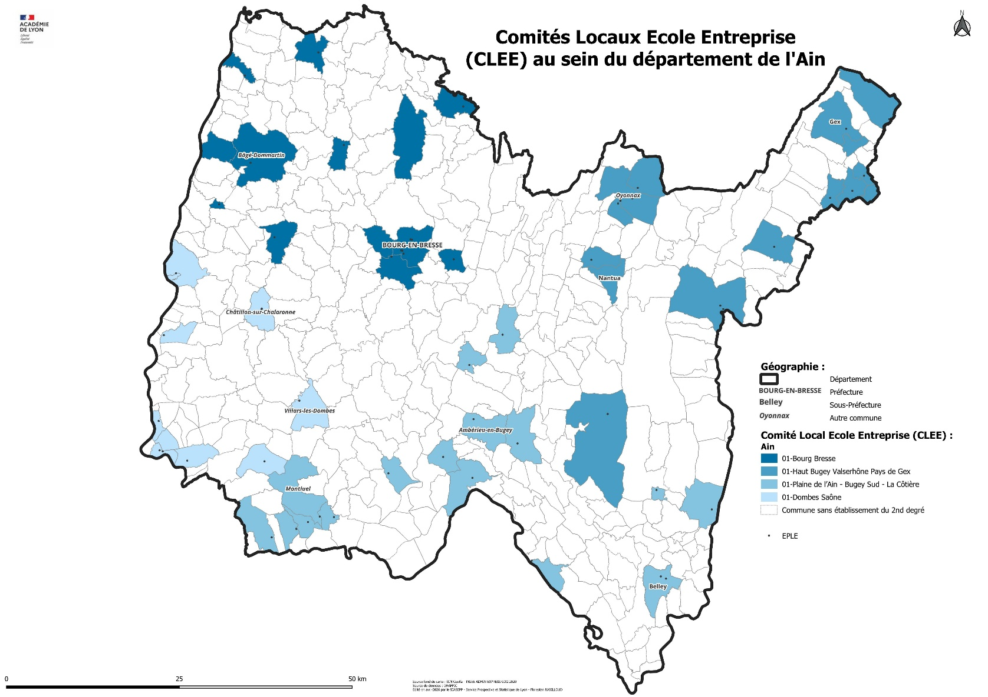

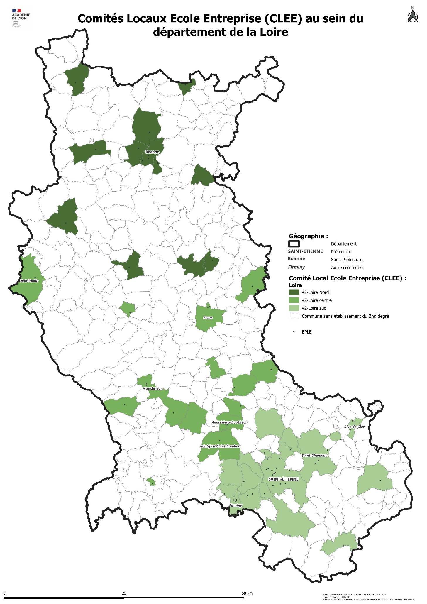

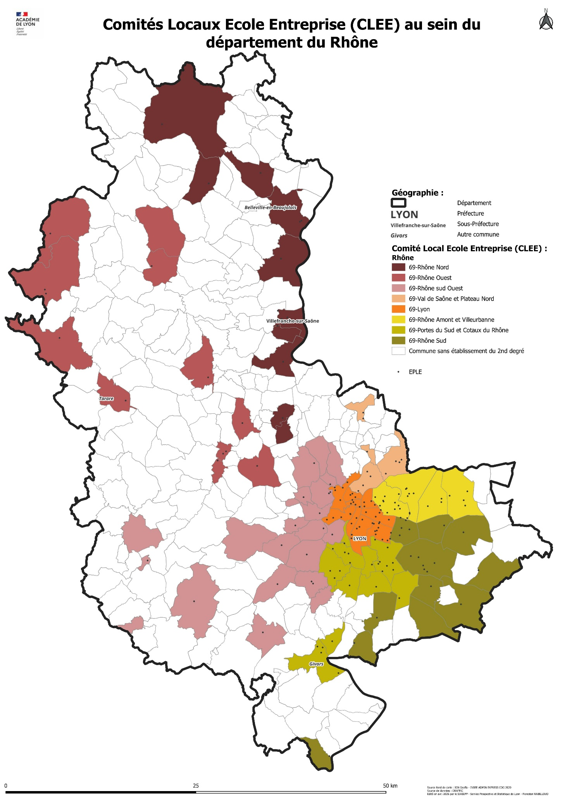

ANNEXE 2 : Feuille de route des CLÉE

En début de chaque année scolaire, le comité technique élabore une feuille de route annuelle sur la base du bilan des actions réalisées (juin N-1) et d’un diagnostic des besoins locaux. Elle indique les perspectives de l’année à venir. La feuille de route peut s’inscrire dans un plan pluriannuel. Des indicateurs à la fois qualitatifs et quantitatifs peuvent être identifiés et objectivés.
L’objectif de la feuille de route est de retenir un nombre d’actions réalisables sur l’année. Ces dernières peuvent concerner toutes les thématiques, ou en partie, selon les priorités locales.

Année scolaire :

Département :

CLÉE :

Thématiques | Intitulé de l’action | Public concerné (jeunes, familles, équipes éducatives, personnels de direction…) | Objectif de l’action | Descriptif succinct de l’action | Indicateurs retenus pour évaluer la réussite de l’action
Attractivité
Carte des formations

Accompagnement de l’insertion

Date : Visa des co-animateurs des CLÉE :

